**Lucas Azevedo Dias**

**ATIVIDADE 1**

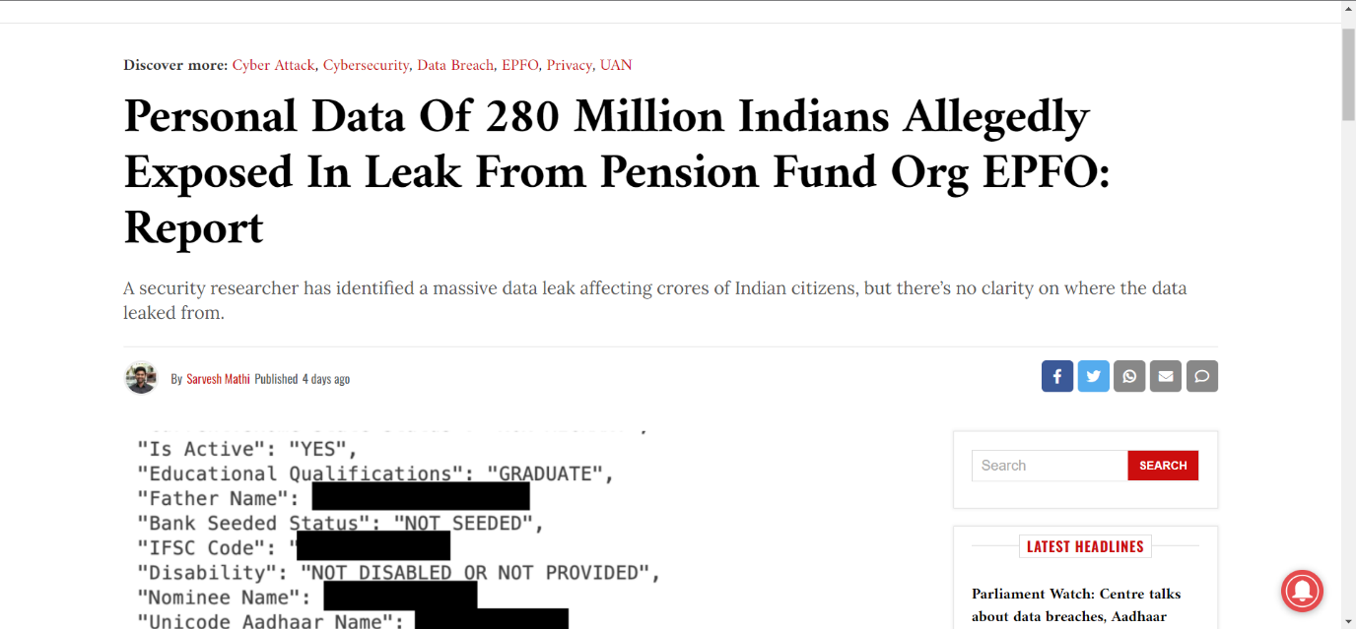

* <https://www.medianama.com/2022/08/223-epfo-uan-data-leak-280-million-records/>
* Publicação: 03/08/2022
* Principal característica: Vazamento de informações pessoais
* Impacto: Gera problemas às pessoas que tem suas informações vazadas, podendo facilitar outros a se passarem por elas, além de queda da credibilidade do órgão que as deixou serem vazadas.

**ATIVIDADE 2**

1. É um conjunto de informações semelhantes e relacionadas entre si.
2. Basicamente qualquer um: texto, número inteiro, número real, data, e-mail etc.
3. MySQL, SQL Server e PostgreSQL, dentre outros mais.
4. São dados, software, hardware e usuários.
5. Permite que diversas plataformas que usamos em frequência diária sejam possíveis, sendo o maior exemplo, os sites na Internet.